Персонализиране на уеб-сайт – упражнение

Към момента, директориите в папката на нашия проект са следните:
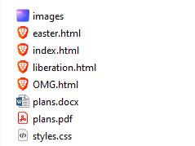
Когато отворим (кликнем) върху основната страница index.html, се зарежда този изглед:
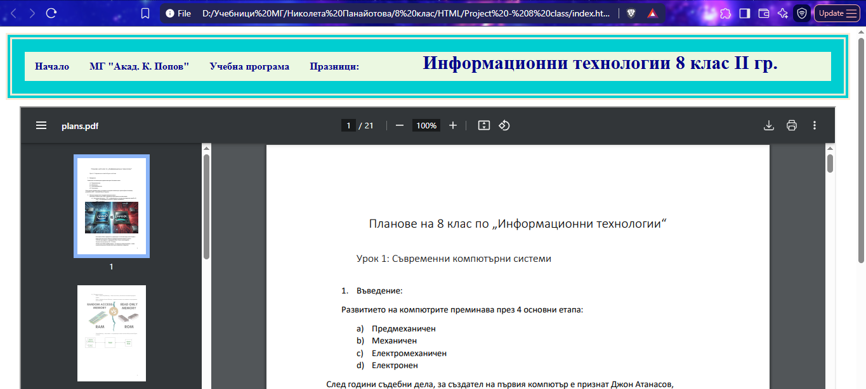
За да редактираме страниците, може да минем на Visual Studio Code. За да намерим програмата, пишем “code” в търсачката на Windows. Когато я отворим, избираме папката на проекта:
File -> Open Folder:
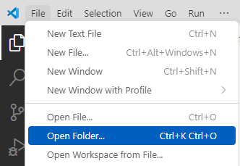
След което маркираме (да посинее) нашата папка с проекта, без да влизаме в нея:
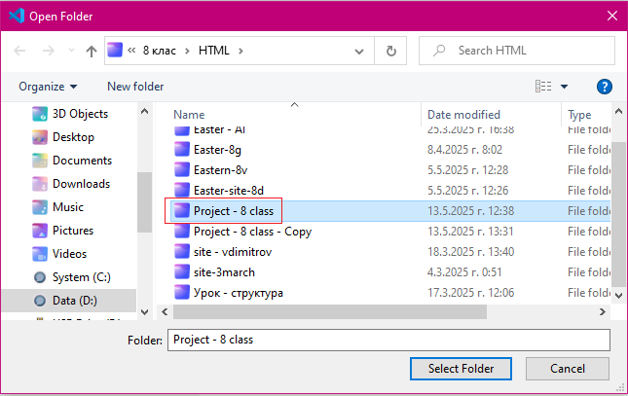
Като резултат се зарежда ляво меню с всички файлове на проекта и вдясно – основен подпрозорец за кода:
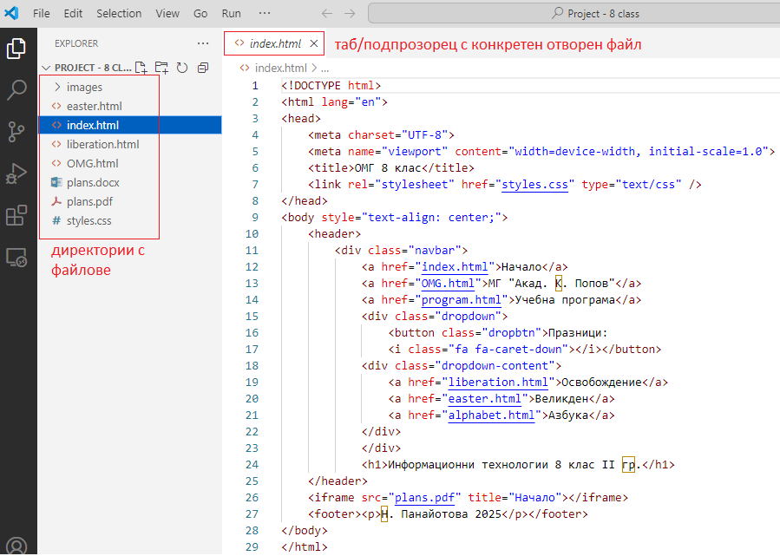
В случая е зареден index.html:
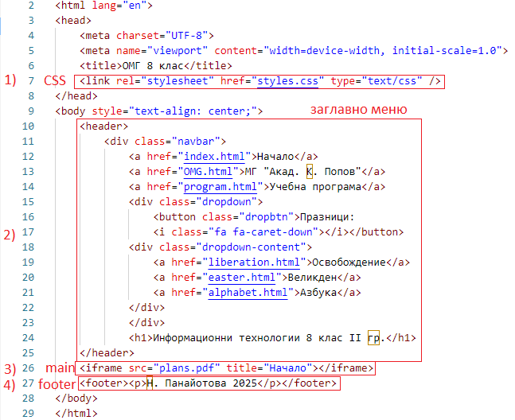
1) – CSS са каскадните стилове за оформление/украсяване в невидимата <head> - секция
2) – navbar – навигационно заглавно меню
3) – main – основната част на страницата
4) – footer – долен надпис
Понеже CSS остава в невидимата част, потребителят вижда следните 3 секции от <body>:
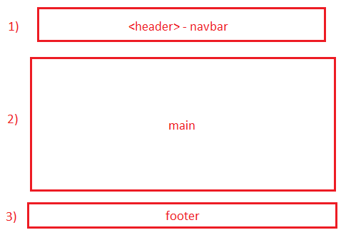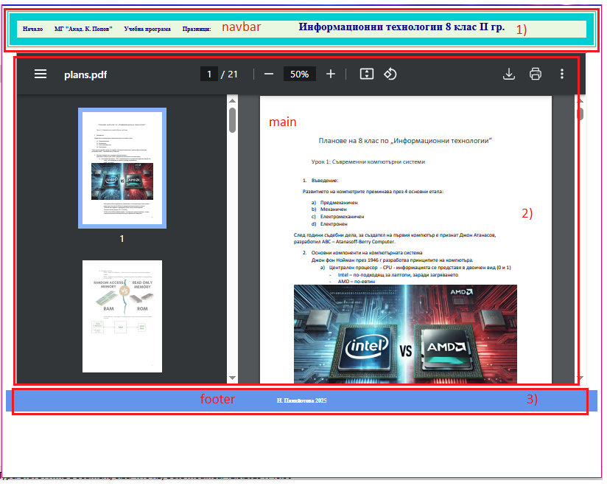
1 зад: Понеже надписът на footer е по-къс и идва към средата на екрана, коригирайте кода така, че да дойде в по-ниската част.
Решение: Трябва да увеличим височината на секцията преди него <iframe>, като искаме това да стане глобално за всички страници едновременно, а не за всяка .html поотделно. Това става директно чрез външния файл style.css:
Първоначално, височината е 500px, но вие я уличете между 900-1200 според индивидуалните предпочитания.
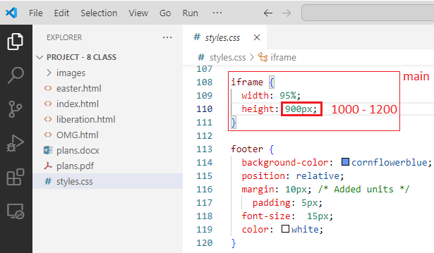
Когато презаредим страниците, навсякъде основната main част ще е станала по-висока (дълга) и съответно footer е слязъл по-ниско.
2 зад: Сменете цветовете на footer за фон и текст според индивидуалните предпочитания.
3 зад: Вместо служебния файл с плановете по ИТ. Нека оригиналният файл бъде запазен. За име на вашите планове използвайте plans_IT_name.pdf като вместо name, използвате вашето име.
Решение: Това става за няколко стъпки:
1) Преименувайте вашите планове, например plans_IT_Ivan.docx
2) Конвертирайте документа .docx -> .pdf
Като отворите плановете с MSWord -> File -> Save As -> изберете дикректорията на проекта с Browse и от падащото меню за разширението, изберете .pdf (около средата от списъка):
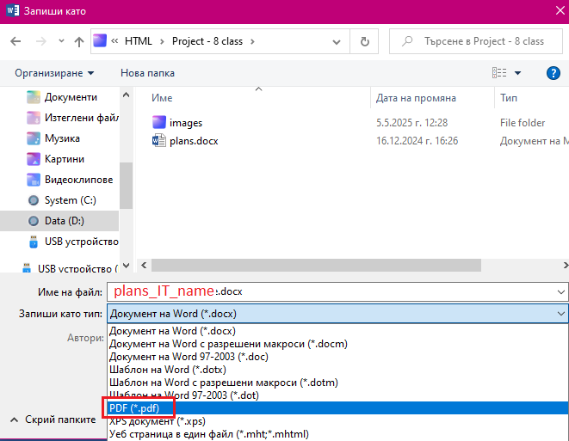
Създава се нов файл със същото име, но различно разширение .pdf, което може да заредим в страницата:
3) в самия код на index.html указваме новия документ да се зареди в <iframe>
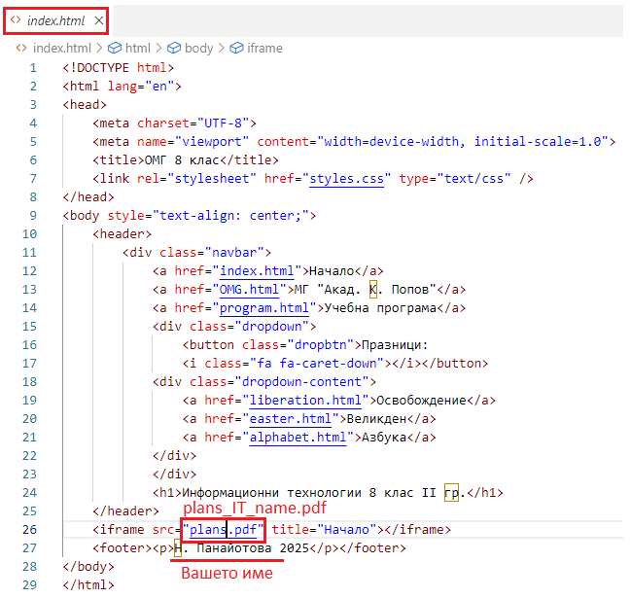
4 зад: Във всички страници, в които има footer, сменете името на преподавателя с вашето.
5 зад: В страницата за училището OMG.html сменете заглавието да бъде с вашето име и клас:
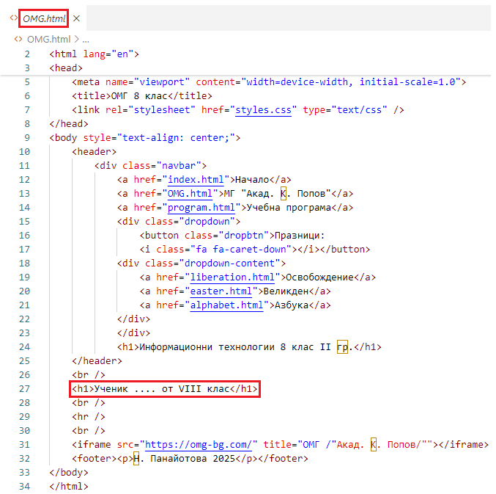
6 зад: В страницата за Освобождението, добавете навигационното меню над кода и footer под него.
Решение:
В невидимата <head> секция указваме пътя до файла за стиловете CSS (направо с Copy->Paste) от друга страница като index.html или omg.html и го поставяме в нашия liberation.html:, a след това копираме кода на navbar и по същия начин го поставяме на правилното място в <body>.
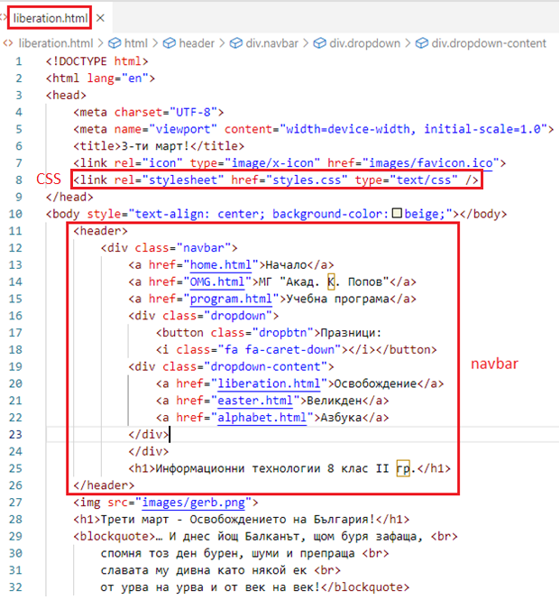
Под основния текст поставяме footer, който трябва да е точно над затварящия </body>
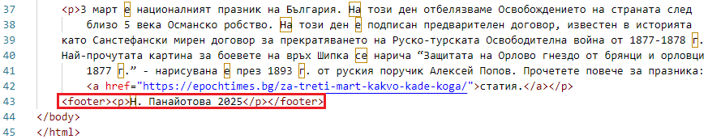
Напомням, че имената на всички footer вече трябва да бъдат сменени с вашето име.
7 зад: Сменете страницата за Великден с вашата, която сте направили, като старата, която вече не трябва се преименува на ester.old.html, а новата (вашата) е easter.html. Добавете навигационно меню и footer в страницата за Великден.
8 зад: Добавете favicon.ico във всички страници.
Решение: Това става с копиране на 1 ред код от невидимата <head> секция на liberation.html и поставяне навсякъде:
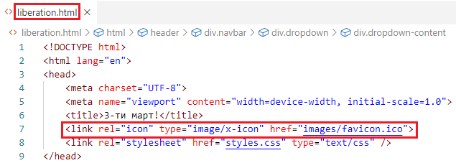
9 зад: Направете страница за 24 май и я вградете в сайта като alphabet.html.
Тя трябва да съдържа:
- фон
- заглавие: цветът на текста да бъде по избор без черен и фона на самия таг също да бъде променен (inline CSS).
- картинка
- текст
- линк
- навигационно меню
- footer
